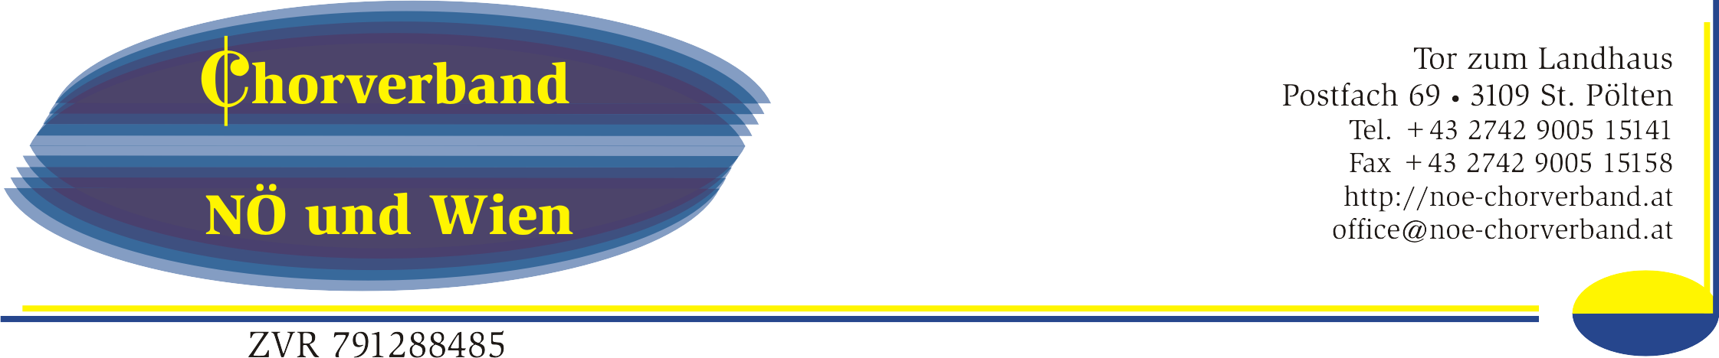

Veranstaltungsanmeldung
gemäß §5 NÖ Veranstaltungsgesetz,
LGBl 7070 in der geltenden Fassung

1. Bezeichnung der Veranstaltung:

2. Veranstalter: Ansprechperson:
(Name, Geb.Datum, (Name, Geb.Datum,
Staatsbürgerschaft, Wohnsitz) Staatsbürgerschaft, Wohnsitz)

3. Veranstaltungsort:
(Beilage 1 – Lageplan)

4. Veranstaltungszeitraum:
(Datum und Uhrzeit von-bis)

5. Höchstzahl der gleichzeitig anwesenden Besucher:

6. Gesamtbesucheranzahl:

7. Eigentümer der Veranstaltungsbetriebsstätte:
(Name und Anschrift)

8. Nachweis der Bewilligung der Veranstaltungsbetriebsstätte:

9. Haftpflichtversicherung:
(Über 500 Personen, die gleichzeitig die Veranstaltung besuchen können oder bei Verwendung techn. Geräte)

10. Mobile Einrichtungen (z.B. Festzelt):
(kurze Beschreibung und als Beilage Bescheinigung über Zertifizierung, z.B. TÜV od. Bestätigung eines Fachkundigen)

11. Technische Geräte:
(kurze Beschreibung und als Beilage Bescheinigung über Zertifizierung, z.B. TÜV od. Bestätigung eines Fachkundigen)

Checkliste für weitere Anmeldebeilagen
(abhängig von der Veranstaltungsart und -größe, Besucherzahl)

- Sicherheitskonzept
- Brandschutzkonzept
- Rettungstechnisches Konzept
- Sanitärkonzept
- Konzept zur Vermeidung unzumutbarer Beeinträchtigung der Nachbarschaft
- Verkehrskonzept

Der Veranstalter (Ansprechperson) erklärt, dass bei der gegenständlichen Veranstaltung alle sicherheitsrelevanten bau- und bautechnischen Bestimmungen eingehalten werden.

Anmerkung: Die Punkte 1-8 müssen bei einer Veranstaltungsanmeldung jedenfalls bekanntgegeben werden.

Unterschrift Veranstalter/Ansprechperson

